「意見文」を書く
１ デ-タを読む
労働力調査結果によると、アルバイト・パートで働く人の数は1490万人（男：347万人、女：1143万人）です。では、その中で20代～30代にあたる「15～24歳」「25～34歳」の人数はどれぐらいなのでしょうか。
・15～24歳→237万人（男：111万人、女：126万人）
・25～34歳→163万人（男：40万人、女：123万人）
この結果から、パート・アルバイトをしている人の中で、15～24歳は約15.9％、25～34歳は約10.9％ということが分かります。また、15～24歳ではほぼ同率の男女比が、25～34歳では3倍ほどの開きがあることも特徴的です。

構成
___________________です。
____________________でしょうか。
____________________ということが分かります。

P177の６ のグラフを見てわかることを書いてみましょう。
_________________________________です。
__________________________________でしょうか。
__________________________________ということが分かります。

P177の６ のグラフを見てわかることを書いてみましょう。

２ 意見文 書き出し
高校や大学を出ると，多くの人が職業に就く。下のグラフによると、大学・高校とも新卒の就職率は98パ-セントに近いことが分かる。しかし，近年就職が厳しく，だれでも自分 が望む職業に就けるとは限らない。希望する職業に就けないので*フリーターとして働 く人も多いようだ。フリーターになって，自分の希望する職業に就けるチャンスを待つのだという。若者の就職問題について考えてみたい。 *フリーター lavoratori a tempo parziale
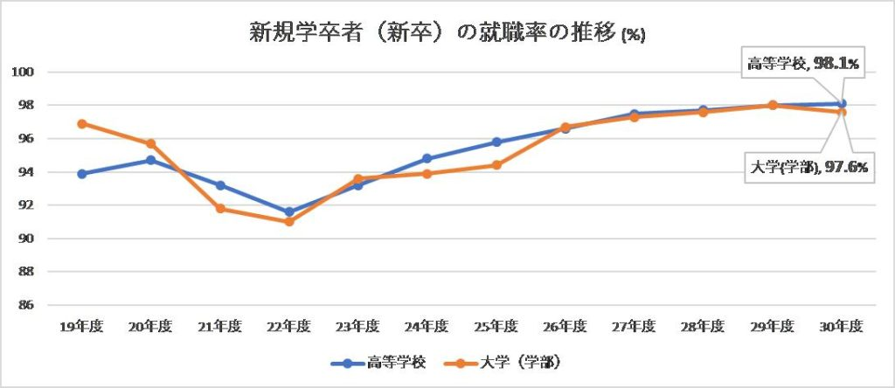

構成 １ 書き出し
__________________________________________。
____________________________________だろうか。
__________________によると、__________________ことが分かる。
しかし、__________________________________________。
____________________________________ようだ。
________________________________________________について考えてみたい。（ではないだろうか。）

〔練習〕 P.176～P.177の表やグラフを使って、例のように文を書いてみましょう。
１ 年々、海外を旅行する日本人と日本を訪れる外国人が増えている。
これは日本人の国際化に役立っているだろうか。
__________________によると、__________________ことが分かる。
しかし、__________________________________________。
____________________________________ようだ。
_______________________________________________について考えてみたい。（ではないだろうか。）

